Παραδείγµατα διαδικασιών και υπερδιαδικασιών Logo µε γραφικά χελώνας

Απλές διαδικασίες και υπερδιαδικασίες Logo Γραφικά χελώνας



Για τετράγωνο

επανάλαβε 4[µπ 100 δε 90] τέλος

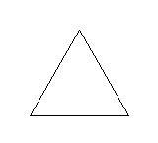

Για τρίγωνο

δε 30
επανάλαβε 3[µπ 100 δε 120] τέλος

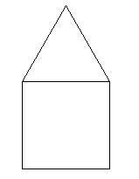
Για σπίτι

τετράγωνο
µπ 100
τρίγωνο
αρ 30
πι 100
τέλος

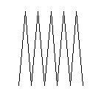
Για ζικζακ

στα µπ 10 στκ
δε 5
επανάλαβε 5 [µπ 100 δε 170 µπ 100 αρ 170]

αρ 5
στα πι 10 στκ
τέλος

Σελίδα 1 από 2

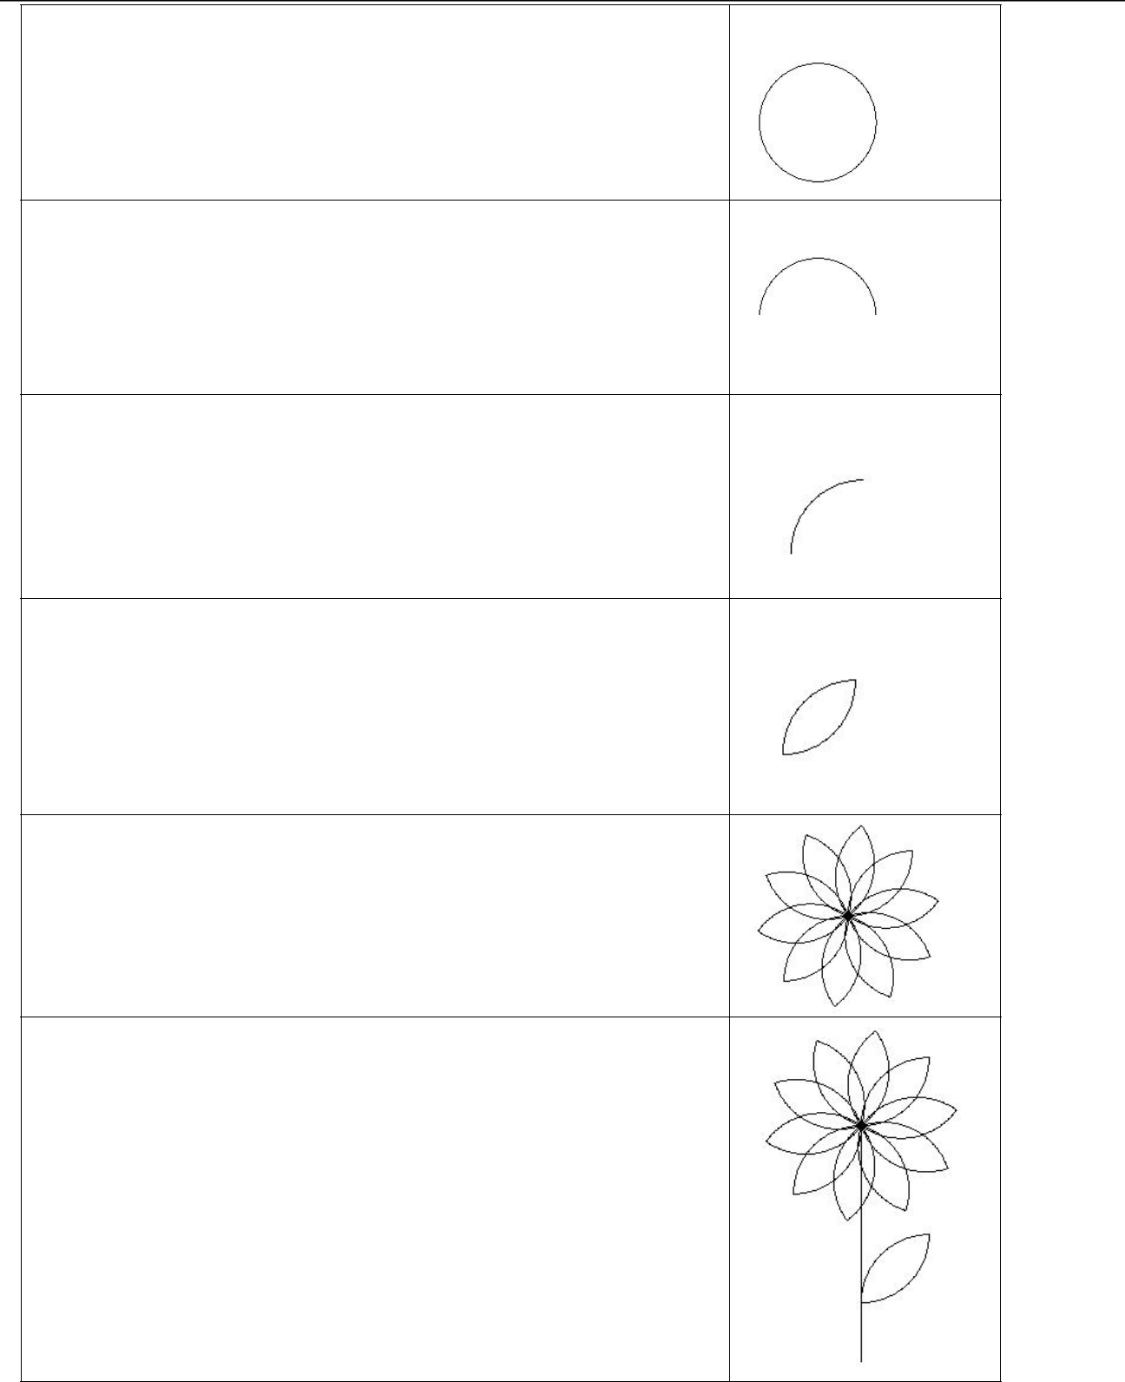

Για κύκλος
επανάλαβε 360 [µπ 1 δε 1] τέλος

Για ηµικύκλιο
επανάλαβε 180 [µπ 1 δε 1] τέλος

Για τεταρτοκύκλιο
επανάλαβε 90 [µπ 1 δε 1]
τέλος

Για πέταλο
επανάλαβε 2 [τεταρτοκύκλιο δε 90] τέλος

Για λουλούδι
επανάλαβε 10 [πέταλο δε 36] τέλος

Για φυτό
λουλούδι
πίσω 150
πέταλο
πίσω 50
τέλος

Σελίδα 2 από 2

